CURRÍCULUM

NOMBRE: ALVARO L. BLÁZQUEZ GIL.
TELEFONO: 626 13 98 62
DIRECCION: PASEO DE LAS DELICIAS 63, PORTAL O 1.º Izda 28045. MADRID.
IDIOMAS: Inglés (nivel medio, hablado y escrito). Algo de Portugués.
PESO: 63-65 KG
ALTURA: 170 Cm.
APARIENCIA: 37-46
TESITURA: Tenor.
WEB: www.alvaroblazquez.com

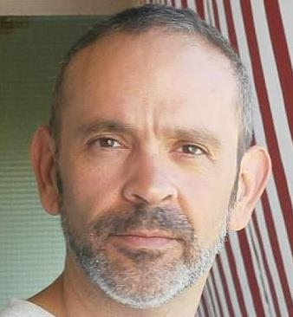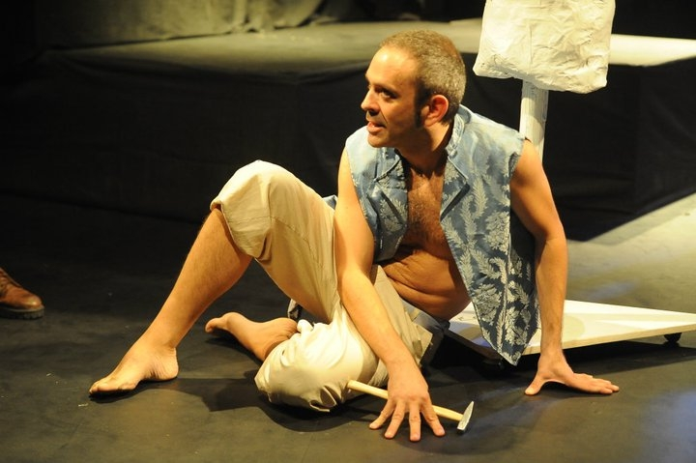

2014-2000

EXPERIENCIA PROFESIONAL

A.- ACTOR

1.- TEATRO y ANIMACIÓN.

(** Actor voluntario en cursos de dirección de Escuela de Artes Escénicas)
(* Con Teatro para un Instante, aun en repertorio)

“No me preocupa” Café teatro. Bar Libertad 8, enero 2015

“Un viaje invisible”, de Hossein Zeinaly y Fanny Jiménez, (Voz para espectáculo de títeres, 2014)

“El profesor Barelis” (Conga Producciones, S.L. Madrid, 2014). Gira 2015.

Animación restaurante Chiquito Granada, como Federico García Lorca. . (2014)

"Mi vida con Pablo" (Microteatro Granada, autor) (2014)

"El día de mi boda" (Microteatro Granda, actor, autor) (2014)

"El indio" de José Moreno Arenas (Microteatro Granada) (2014)

"Entre Leyendas" (Washington Irving, Desde 2012, animación)

"La Barraca de Lorca" (Desde 2012) (*)

"3 momentos suburbanos" (2011)(**)

"La Venganza de Don Mendo" (Desde 2010) (*)

"Solosofía" Compañía Homo Ludens, creacción grupal. (2010)

“El amor de Don Perlimplín con Belisa en su Jardín” de Federico García Lorca. (2010) (**)

"Caricias" de Sergi Bellbell (2009) (**)

“Rutas por lugares Lorquianos de Almería” (2008-2009) (*)

"Las preciosas ridículas", de Moliere (2007-2008)

"Dª Rosita la Soltera" de Federico García Lorca, (Desde 2006) (*)

"Mariana Pineda” de Federico García Lorca, (2005)

"La Zapatera Prodigiosa" de Federico Gª Lorca (Desde 2005) (*)

"Tragicomedia de Don Cristóbal y la Señá Rosita” (Desde 2005) (*)

Animación en visitas guiadas del Museo Arqueológico de Granada. (Sala Romano) (2005)

"El retablillo de Don Cristóbal” de Federico García Lorca (2004-2007)

“Rutas turísticas de Granada.” (2003).

“Entremeses de Quiñones de Benavente” (2002)

“Angeles” de Tony Kushner (2001) Namú Teatro.

“Entremeses de Cervantes" (Desde 2000) (*)

2.- ZARZUELA

"La patria chica” (Mr Blay) 2012

"El infierno de los celos", tonadilla escénica (2011)

"La Revoltosa", (Tiberio) (2011)

3. MUSICAL

"Entremeses musicales de Juan Rana". (2003)

“Mírice”, de Joaquín Perales, con Tumulto Teatro. Grabación de CD. (1999)

"Romeo y Julieta, el musical". (como Fray Lorenzo, 1997, hasta diciembre)

4.- CINE Y AUDIOVISUAL

Serie “Velvet” Atresmedia, episodio 25, personaje “Tobías” (2014)

Serie “Águila Roja”, Globomedia, episodio 92, personaje “Esbirro) (2014)

"Te quise y te quiero tanto", Cortometraje de Carolina Plata. (2014)

“Denominación de Origen”, cortometraje de Ruth del Prado. (2014)

“Gloss pink 3” Cortometraje de Daniel Camacho. (2012)

“El apagón” Cortometraje de Julia Sarraf (2012)

“Moisés, la serie” para DELP producciones. www.moiseslaserie.com (2011-2012)

“La última butaca” Cortometraje de Antonio Campos.

Spot publicitario para marca “Lo Mónaco”, con Ideafilm (2010)

Campaña publicitaria completa para CajaGranada, "Casas que se venden solas" Alternativa Comunicación http://www.casasquesevendensolas.com/ciudad.html (2010)

“El silencio II”,cortometraje de David Eating (2004)

“Juan Latino”, voces en off, para espectáculo teatral adaptado y protagonizado por el actor cubano Tito Junco. (1999)

B. DIRECTOR

Arte, adaptación para mujeres de la obra de Yasmina Reza, para Colegio Mayor Isabel la Católica. (2010)

Monólogos para el colegio Mayor Isabel la Católica. Estrenados el 15 de diciembre de 2009

2006 A 2002
“Chaturanga” estrenada el 14 de diciembre de 2006. “Érase una vez” para el colegio Mayor Loyola.(2004-2005) Dirección de las obras de grupos de la universidad: “El Rayo” de Pedro Muñoz Seca, Alesio, de Ignacio García May, y el musical Hermanos de Sangre, de Willie Russel. (2003-2004) ; “No es tan fácil” de Paco Mir para la Asociación de padres del Colegio los Agustinos de Granada. Dirección de la obra “ un hombre normal” para el colegio Isabel la Católica de Granada.(2002-2003); “Erase una vez” para la Asociación de padres del Colegio los Agustinos de Granada.(2001-2002)

2005
Ayudante de dirección en Entremeses de Cervantes y Tragicomedia de Don Cristóbal y la Señá Rosita, para Teatro para un Instante, en montajes de los Veranos del Corral del Carbón.

2001
Ayudante de dirección en el Cortometraje: “Yo no te pedí que vinieras a dormir aquí.” Pre-producción (Elección del casting: mayo y junio de 2001) y ayudante de dirección del mismo. Rodado en Benalmádena (Málaga) en agosto de 2001.

2001
Formé parte del equipo de dirección invitado por José Carlos Plaza, en el montaje: “Yo no he nacido todavía” Estrenada en el Generalife de Granada el día 18 de julio de 2001, y que permaneció hasta el día 9 de septiembre en dicho lugar.

Dirección de varios grupos amateurs, desde el año 1990 hasta la actualidad, llevando la dirección de diferentes montajes, comenzando con musicales como Miss Saigón, José y su Túnica de Colores, Cats, Return to the forbidden Planet, Blood Brothers, y otras.

C.- REGIDURÍA.
2010.- Monográfico de regiduría con Paco Montes, en escénica técnica de Granada.

2008.- Monográfico de regiduría con Mar Eguiluz Blanco, en escénica técnica. Granada.
2008. Diciembre. Regiduría de Rent, (Amateur) Representaciones del 15 y 16 de diciembre. (Amateur)

D.- ESCRITOR

He adaptado varias obras musicales al castellano, a nivel amateur. A nivel profesional, en 2033 escribí una obra que fue premiada en un certamen literario, lo que me animó a escribir una segunda. Además tengo varias piezas de café teatro, algún monólogo, y soy autor de un blog.

Año 2006.- Septiembre: Obra “Chaturanga”, Estrenada a nivel universitario el día 14 de diciembre. Colegio Mayor Isabel la Católica.
Año 2003.- Septiembre: Obra “BBC” premiada con el Accésit del concurso literario X aniversario de la Universidad de Huelva. Estrenada en Huelva. En gira durante 2006. http://es.youtube.com/watch?v=gvGVj4fPsdc
Colaborador en Granada para la revista LA TEATRAL, (www.lateatral.com) año 2000- 01, bajo el pseudónimo, P.Steward. Entre otros artículos y comentarios: Entrevistas: A la formación teatral “la Sal”, a Pedro Gómez Timón, componente de “Jeckyll y Hide”, “Lorca Granada: Yo no he nacido todavía”, “Cacao” de Dagoll Dagom”, “Yai”, de Lavi e Belle y otros.
Otras obras teatrales: Obra corta, “Te lo juro por la cobertura de mi móvil.” No estrenada .2002: Traducción y adaptación de la obra de Toni Kushner, “Angeles en Nueva York”Café teatro: Monólogos bajo el nombre de “Alguien está destrozando nuestros cuentos clásicos.” Estrenados en el Centro de interpretación del Sacromonte, Granada. 2001.- Argumento para serie de radio y programa piloto, “Ay la de vueltas que da la vida.” Programa Piloto grabado en estudio. “Monólogo de la burbuja de Freixenet.”; “Monólogo para dos actores, como suena”; “Posos” guión para cortometraje, rodado en la universidad de Chile. AÑO 2000.-Monólogo “Sólo 39” para el actor Kepa Gallego. Monólogo “Ana y los Gansters” para la actriz argentina Fernanda Guillot. Adaptación teatral al español del musical “Into the woods” de James Lapine: “Erase una vez...” Estrenado en el Colegio Mayor Isabel la Católica. AÑO 1999.-Adaptación teatral de textos de Dorothy Parker pertenecientes a “La soledad de las parejas” y “Una dama neoyorkina.” Estrenado bajo el nombre de Duplex.

E.- FORMACIÓN y ACTIVIDADES.

En constante reciclaje como actor cantante y director de escena.

2015

Curso de canto con Mónica Dorta (enero-febrero)

2014

Curso de Canto Mónica Dorta (septiembre-diciembre)

Creación en junio de taller de entrenamiento de actores (Madrid). En funcionamiento en la actualidad.

Curso de canto con Mónica Dorta (mayo-junio 2014)

Taller de interpretación para profesionales, con Luis D´Ors, Escuela Unir de Madrid.

Aula formativa de interpretación II de María Ruiz. "interpretación y texto". Centro de estudios escénicos de Andalucía, sede Granada. (Junta de Andalucía)

2013

Aula permanente de interpretación con María Ruiz. Centro de estudios Escénicos de Andalucía, Sede Granada. (Junta de Andalucía)

2012- 2010

Actor voluntario en Aula permanente de dirección de Centro de Estudios Escénicos de Andalucía, (Granada) bajo la dirección técnica de María Ruíz.

2010

Febrero: Taller de Voz con Julia Oliva. Centro de Estudios Escénicos de Andalucía sede Granada. (Junta de Andalucía)

2001-2000

Curso de dirección permanente impartido por Francisco Ortuño en el Centro de Estudios Escénicos de Granada. Encuentros con los directores de teatro Fernando San Segundo, Concha Távora, Salvador Távora, José Carlos Plaza. Escuela de Artes escénicas de Granada. (Junta de Andalucía)

Oyente en cursos de interpretación (José Pedro Carrión, José Carlos Plaza, entre otros) Centro de estudios Escénicos de Andalucía.

1999

Curso de interpretación, expresión corporal y vocalización impartido por el actor cubano Tito Junco, en la sede del Teatro Alhambra

Curso de interpretación, basado en trabajos sobre textos de la novela “mascaras”, de dos fines de semana de duración durante el mes de noviembre, bajo la dirección del actor cubano Tito Junco

